OSNOVNA ŠKOLA BISTRA 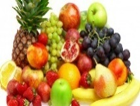
JELOVNIK BORAVAK

20.10.2025.-24.10.2025.

DATUM | DORUČAK | RUČAK | UŽINA

Ponedjeljak  20.10. | KRAFNA  KAKAO | VARIVO OD POVRĆA SA HRENOVKAMA  KRUH | PUDING VANILIJA
Utorak  21.10. | KLIPIĆ SIR  ČAJ | JUHA, BOLONJEZ, KRUH  KISELI KRASTAVCI  BANANA | JOGURT
Srijeda  22.10. | LINO LADA MLIJEKO | VARIVO PORILUK SA KOBASAMA  KRUH  NARANČA | BANANKO
Četvrtak  23.10. | KUKURUZNI SAVITAK  SOK | JUHA, PILETINA, MLINCI, CIKLA , KRUH, KEKSI | MLIJEČNA KIFLA
Petak  24.10. | KROASAN  ČAJ | JUHA, RIBLJI ŠTAPIĆI, POMMES FRITES, KEČAP, KRUH  BANANA | PIZZETA

